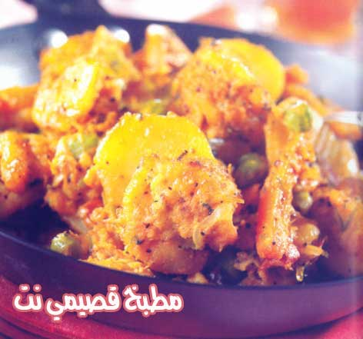

المقادير

2/1 ملعقة شاي فلفل احمر ناعم

2/1 ملعقة شاي كزبرة ناعمة

ملعقة شاي ثوم مهروس

ملعقة شاي ملح

2 ملعقة أكل عصير ليمون

2 ملعقة أكل كزبرة مفرومة

2 ملعقة أكل شرائح فلفل أحمر حار

2/1 كيلو روبيان مسلوق

6 بطاط متوسط الحجم

2 بصل مقطع جوانح

1 كوب زهرة

4 جزر صغير الحجم

2/1 كوب بزاليا مثلجة

2/1 كوب كريمة سائلة

3 معلقة أكل زيت الذرة دلال

3 ملعقة أكل معجون طماطم

4/1 ملعقة شاي حبوب الحلبة

2/1 ملعقة شاي حبوب المسترد

2 ورق كاري

الطريقة

يقطع البطاطس الى شرائح دائرية سميكة، والزهرة الى زهرات صغيرة والجزر الى شراذح طولية.

يوضع الزيت علي النار ثم يضاف اليه حبوب الحلبة مع المسترد وورق الكاري وتقلب على النار لمدة دقيقة ثم تضاف الزهرة، الجزر، البطاطس والبزاليا ويقلب على النار حتى يتحمر ثم ترفع الخضار من الزيت وتصفى ثم يحمر البصل في الزيت المتبقي.

يخلط جيداً معجون الطماطم مع الفلفل الأحمر، الكزبرة الناعمة، الزنجبيل، الثوم، الملح وعصير الليمون ثم يضاف اليه البصل وتقلب على النار لمدة دقيقة.

يضاف الربيان الى خليط البصل ويقلب على نار هادئة لمدة 5 دقائق ثم يضاف اليه الخضار ويقلب جيداً لمدة دقيقة، تضاف الكزبرة المفرومة مع شرائح الفلفل والكريمة ويقلب جيداً على النار حتى يغلى ثم يقدم في الحال

